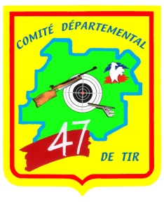
CHAMPIONNAT DEPARTEMENTAL IR900

SAMEDI 23 AVRIL 2022
A PARTIR DE 9H00
AGEN
Feuille d’Engagement

NOM Prénom | N° licence | CLUBS | Cat

Engagement 8€ +6€ l’épreuve
Adresse d’envoi : M. François DIAZ Courriel : fcdiaz47@orange.fr
1204 Route des Collines 47500 Monsempron-Libos

